Kombinačné logické obvody a siete
V súčasnosti pri úlohách analýzy alebo syntézy nejakého systému využívame prostriedky modelovania. Zo všetkých prostriedkov, ktorými možno modelovať systémy, majú význam dva základné druhy: technické prostriedky a abstraktné prostriedky.
Technickými prostriedkami modelovania sú najmä rôzne fyzikálne (napr. elektrické a elektronické) systémy, a to jednoduché (určené na riešenie špeciálnych prípadov) alebo zložité, pomocou ktorých možno modelovať rôzne systémy. Reprezentantom zložitých prostriedkov modelovania sú samočinné počítače, ktoré v súčasnosti majú veľký význam pre modelovanie. Technickými prostriedkami modelovania sa v našich úvahách nebudeme zaoberať.
Veľmi významné sú abstraktné prostriedky. Za abstraktný model systému môžeme považovať slovný opis systému, ktorý vyjadruje vzťah medzi ozvami systému a podnetmi okolia na systém, ale aj to, aké sú prvky systému a jeho správanie. Inými abstraktnými modelmi môžu byť rôzne tabuľky, ktoré zlepšujú malú prehľadnosť slovného opisu. Ďalším abstraktným modelom je algebraický model, ktorý si môžeme predstaviť ako napr. systém algebraických, diferenciálnych, integrálnych alebo iných rovníc, ktoré opisujú správanie alebo štruktúru východiskového systému (originálu).
Jedným z najčastejších a najprehľadnejších abstraktných modelov sú grafy. Pri opise štruktúry kombinačných logických obvodov (ale aj sekvenčných obvodov) takéto grafy nazývame logickými sieťami.

Elektronické kombinačné logické členy
S polovodičovými prvkami môžeme realizovať ľubovoľne zložité spínacie funkcie vo všetkých zariadeniach na spracovanie informácií, napríklad v číslicových počítačoch, v riadiacich obvodoch automatizovaných priemyslových zariadeniach, v obvodoch automatických telefónnych ústredniach a pod.
Činnosť logických obvodov je založená na základných pravidlách tzv. výrokovej logiky, ktorá pracuje s výrokmi, ktoré môžu byť pravdivé (priraďujeme im log.1) alebo nepravdivé (priraďujeme im log.0). Z fyzikálneho hľadiska môžeme teda spracovávať informácie v logických obvodoch vo forme signálov, ktorých úrovne zodpovedajú uvedeným významom log. 1 a log. 0. Pritom v podstate nezáleží na tom, akú úroveň prisúdime pravdivému signálu 1 a akú nepravdivému signálu 0. Bežne sa používa tzv. pozitívna (kladná) logika, t.j. log. 1 je priradená kladnejšia úroveň signálu ako log.0. Logickými obvodmi realizujeme funkcie tzv. Boolovej algebry. Sú to logické funkcie – logický súčet a logický súčin a negácia. Pochopiteľne, že logickými obvodmi nerealizujeme len samostatné spomínané logické funkcie, ale aj ich najrôznejšie kombinácie.
Technika RTL
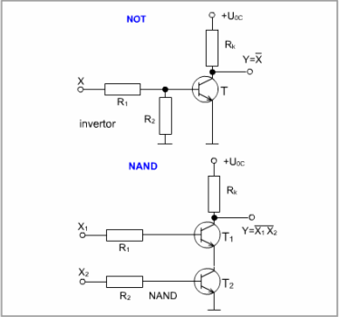
Pre logické obvody môžeme použiť tranzistor v zapojení so spoločným emitorom alebo kolektorom. Tieto logické obvody sú z hľadiska vývoja najstaršie. V súčasnosti sa už nepoužívajú. Mohli pracovať s napäťovými úrovňami jednotiek až desiatok voltov. Mali veľkú spotrebu. Návrh bol často založený na akomsi kompromisnom riešení, vstupnými rezistormi tiekol vždy nejaký prúd. Tým bola daná aj menšia spoľahlivosť týchto obvodov.
Technika DTL
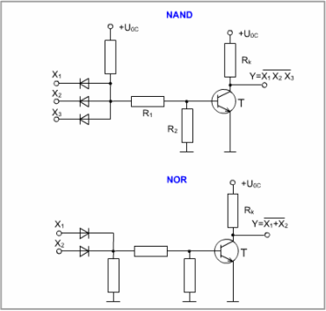
Ďalším vývojovým stupňom je technika DTL, v ktorej ako si to môžeme všimnúť na obrázkoch, sú nahradené rezistory na vstupoch logických členov diódami. Tým sa odstraňuje aspoň z časti už hore spomínaná nevýhoda vstupných obvodov riešených rezistormi. Spotreba je tiež veľká. Spoľahlivosť je vyhovujúca, v používaných zariadeniach dostačujúca. Tieto obvody hlavne pre svoju vysokú šumovú imunitu sú určené pre priemyslovú automatizáciu, pre vstupné obvody PC, ako aj pre prenosy informácií na veľké vzdialenosti.
Technika TTL
Obvody tejto techniky sa vyrábajú len v integrovanej verzii. Pripomínajú techniku DTL. Funkcia vstupných diód je nahradená tranzistorom s väčším počtom emitorov. Keďže tieto logické obvody sú realizované v integrovanej forme a ich vnútorná štruktúra býva zložitá, ukážeme si činnosť týchto obvodov na jednom logickom obvode realizujúcom funkciu NAND (MH 7400). Jeho vnútorné zapojenie je na obrázkoch.
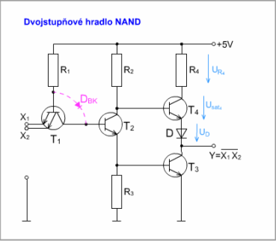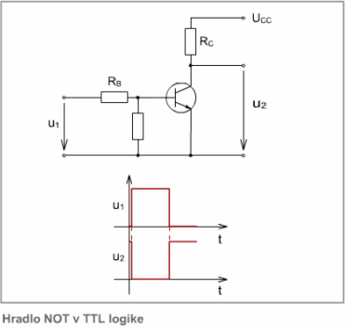

Logické obvody s unipolárnymi tranzistormi
Logické obvody s tranzistormi P MOS (N MOS)
Základným stavebným prvkom je tranzistor MOS, ktorý má nasledovné vlastnosti:
- tranzistor je riadený poľom, t.j. prúd pretekajúci v kanáli kolektor – emitor sa riadi napätím na báze tranzistora
- má veľmi veľkú hodnotu vstupného odporu (>10¹⁰ W), a preto nezaťažuje obvody, na ktoré je pripojený
- v tranzistore MOS sa uplatňujú len majoritné nosiče

Podľa typu kanálu rozdeľujeme tranzistory MOS na:
  - tranzistor N MOS – tranzistor s kanálom N
  - tranzistor P MOS – tranzistor s kanálom P

V ďalšom texte si vysvetlíme činnosť základných logických obvodov s tranzistormi typu N MOS. Na obr.
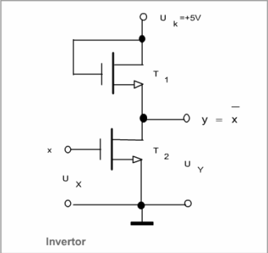
sa nachádza zapojenie invertora. Použité sú tranzistory N MOS a prahové napätie U_{t}=2V. Tranzistor T₁ pracuje ako zaťažovací odpor. V danom zapojení je vo vodovom stave, pretože U_{K} je privedené na bázu. Ak je vstupné napätie Ux<Ut tranzistor T₂ je uzavretý, potom výstupné napätie U_{Y}=U_{t} a ak Ux>U_{t} tranzistor T₂ je otvorený a výstupné napätie U_{Y}=0V.Tým je realizovaná funkcia invertora.
Na obr.
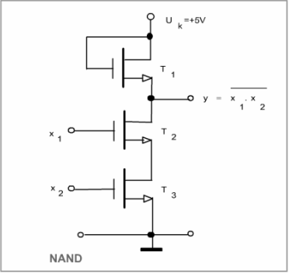
sa nachádza logický člen NAND. Funkcia tranzistora T₁ je rovnaká ako v zapojení na predchádzajúcom obrázku. Tranzistory T₂ a T₃ sú zapojené do série a tým je realizovaná funkcia logického súčinu. Výstupné napätie U_{Y} bude mať nulovú úroveň logického signálu (L) len vtedy, keď tranzistory T₂ a T₃ budú mať na vstupoch x₁ a x₂ úroveň logickej jednotky (H), t.j. napätie na obidvoch vstupoch bude väčšie než než U_{t}. Keď bude niektorý z tranzistorov T₂, T₃ zatvorený (na vstupe bude úroveň logického signálu L), potom výstupné napätie bude mať úroveň logickej jednotky (H). Tým je realizovaná funkcia. Zapojenie logických členov s tranzistormi P MOS je rovnaké ako s N MOS. Napájacie napätie U_{K} a prahové napätie U_{t} musí mať zápornú úroveň. Obvody s tranzistormi P MOS sa používajú v negatívnej logike.

Logické obvody C MOS
Obvod C MOS (Complementary MOS) používa zapojenie tranzistorov P MOS a C MOS v komplementárnej dvojici. Dvojica tranzistorov je vytvorená na tom istom substráte. Obvody C MOS používajú jedno napájacie napätie, ktorého rozsah býva pomerne široký (+3V až +18V). Príkon obvodu v porovnaní s bipolárnymi logickými obvodmi je veľmi malý. Zvyšovaním napájacieho napätia rastie príkon, oneskorenie signálu zo vstupu na výstup klesá (charakteristické oneskorenie invertora je asi 25 ns) a súčasne sa zlepšuje šumová imunita, ktorá dosahuje asi 40% hodnoty napájacieho napätia. Na obr.
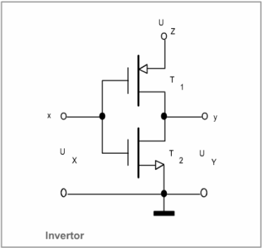
sa nachádza zapojenie základného logického člena C MOS invertora (negátora). Skladá sa z jedného tranzistora P MOS a jedného tranzistora N MOS t.j. z jednej komplementárnej dvojice tranzistorov. Úroveň logickej jednotky (H) je rovná napájaciemu napätiu Uz a úroveň logickej nuly (L) je 0V. Ak je na bázach obidvoch tranzistorov logická úroveň L, potom napätie U_{BE1} na tranzistore T₁ (P MOS) je – Uz a tranzistor T₁ je otvorený. Napätie U_{BE2} na tranzistore T₂ (N MOS) je 0V a tranzistor T₂ je zatvorený a na výstupe logického obvodu je U_{Y}=U_{Z}. Ak na vstup privedieme úroveň logickej jednotky (H), potom tranzistor T₁ (P MOS) bude zatvorený, tranzistor T₂ (N MOS) bude otvorený a na výstupe obvodu bude 0V t.j. úroveň logickej nuly (L).
Dvojvstupový logický obvod NAND vytvorený technológiou C MOS sa nachádza na obr.
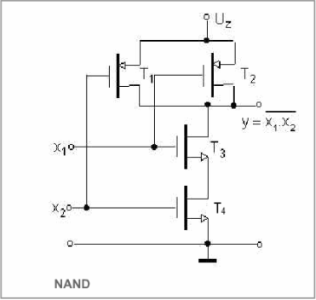
Ak sa na vstupoch x₁,x₂ nachádza logická úroveň H, tranzistory T₁, T₂ (P MOS) sú zatvorený, tranzistory T₃, T₄ (N MOS) sú otvorené a výstupné napätie má úroveň L, potom odpovedajúci tranzistor N MOS bude zatvorený, tranzistor P MOS otvorený a na výstupe bude úroveň H. Sériové zapojenie tranzistorov T₃, T₄ (N MOS) a pripojené tranzistory T₁, T₂ (P MOS) vykonávajú logický súčin.

POJEM SIETE. VZŤAH MEDZI SIEŤOU A VÝRAZOM
Logickou sieťou
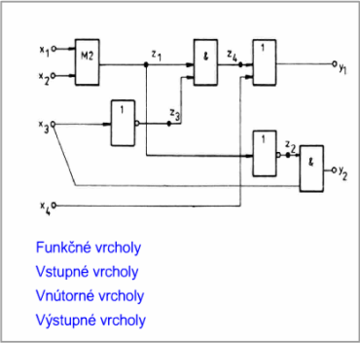
nazývame orientovaný ohodnotený multigraf, ktorého vrcholy možno rozložiť na 4 triedy:
- Funkčné vrcholy – vrcholy predstavujú funkčné prvky štruktúry logického obvodu.
- Vstupné vrcholy – vrcholy zodpovedajú vstupným premenným (kanálom) logického obvodu.
- Výstupné vrcholy – vrcholy zodpovedajú výstupným premenným (kanálom) obvodu.
- Vnútorné vrcholy – vrcholy (často nazývané aj vnútorné, spojovacie vrcholy) zodpovedajú určitým vnútorným premenným logického obvodu, ktoré sprostredkovávajú vzťah medzi vstupnými a výstupnými premennými obvodu.

Vnútorné vrcholy grafu nazývame aj vnútornými uzlami, vstupné vrcholy (výstupné vrcholy) nazývame aj vstupnými (výstupnými) uzlami alebo pólmi. Orientované hrany multigrafu, ktorý je logickou sieťou, vyjadrujú väzby (t.j. vzťahy) medzi funkčnými prvkami a ostatnými vrcholmi.
Pretože opis funkčných prvkov je obyčajne známy (daný) a opis väzieb medzi nimi možno zadať alebo odvodiť, logickú sieť možno použiť pri opise štruktúry logického obvodu. Ohodnotenie vrcholov v multigrafe, ktorý je logickou sieťou, tkvie v tom, že sa vrcholy vyjadrujú nejakým grafickým symbolom (krúžkom, obdĺžnikom alebo inou dohovorenou alebo najčastejšie normalizovanou značkou), ktorý v sebe nesie informáciu o správaní funkčného prvku. Funkčné vrcholy v logickej sieti predstavujú obyčajne jednoduché funkčné prvky, ktoré realizujú elementárne boolovské funkcie. Nazývame ich jednoducho logické členy. Možno povedať, že funkčné vrcholy realizujú operácie. Príklady niektorých základných funkčných vrcholov (logických členov) uvádzame na obr.
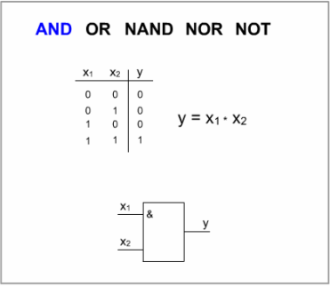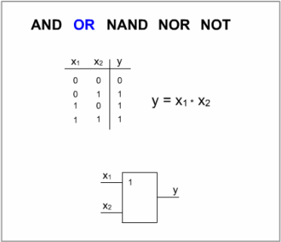
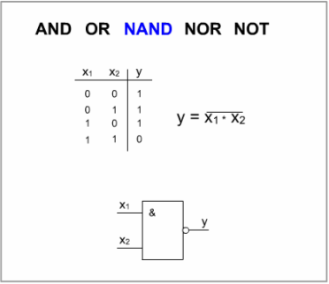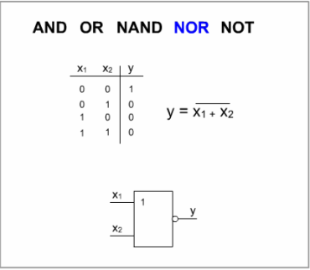
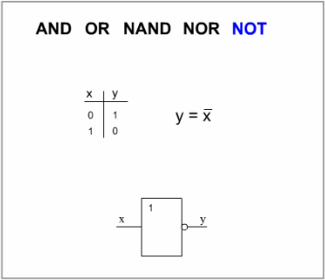

Vstupné vrcholy siete sa ohodnocujú vstupnými premennými, výstupné vrcholy výstupnými premennými a vnútorné vrcholy vnútornými premennými. Pri opise sietí budeme používať aj takúto terminológiu: hranu vstupujúcu do funkčného vrcholu nazveme vstupom vrcholu (člena), hranu vystupujúcu z funkčného vrcholu výstupom vrcholu (člena). Podľa funkcií realizovaných jednotlivými funkčnými prvkami sa dá usúdiť, že každej logickej sieti možno priradiť súbor výrazov, ktorý jej zodpovedá. Predpokladáme pritom, že logická sieť spĺňa nasledujúce podmienky:
- výstupné hrany z jedného alebo viacerých rôznych funkčných vrcholov nevedú do jedného a toho istého vnútorné alebo výstupného vrcholu
- v sieti sa nevyskytujú uzavreté cykly

Logické siete, ktoré spĺňajú tieto podmienky, sa nazývajú normálne kombinačné logické siete.

Analýza sietí
Pod analýzou sietí budeme rozumieť riešenie takejto úlohy: Daná je logická sieť (graf). Nájdite súbor B-funkcií, ktoré táto sieť realizuje.
Úloha má jednoznačné riešenie a jej výsledkom je zápis súboru výrazov priradených sieti, zodpovedajúcich hľadanému súboru B-funkcií, ktoré sieť realizuje. V nadväznosti na vzťah medzi sieťou a výrazom zaveďme teraz pojem štruktúrnych funkcií siete. Systém štruktúrnych funkcií siete predstavuje systém vzťahov medzi vstupnými, vnútornými a výstupnými premennými danej siete.
Uveďme najskôr, že v sieti môže existovať niekoľko typov väzieb:
- Výstup člena A je priamo spojený s jedným vstupom člena B obr. a
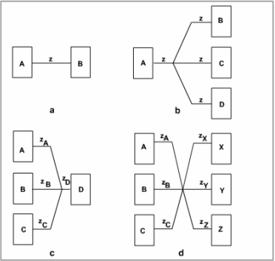
Potom takejto spojnici prislúcha jediná vnútorná premenná z.
- Výstup člena A je spojený so vstupmi viacerých členov (napr. v obr. b) so vstupmi členov B, C, D). Potom sa k vnútornému uzlu viažu z neho vstupujúce hrany, ktoré sú ohodnotené tou istou vnútornou premennou z, ako hrana vstupujúca do vnútorného uzla
- Výstupy viacerých členov (napr. A, B, C v obr. c)) sú spojené s jedným vstupom ďalšieho člena D. Tu predpokladáme, že v príslušnom vnútornom uzle sa realizuje určitá funkcia (operácia). Ak je táto funkcia logický súčet, tak pre vnútornú premennú priradenú uzlu platí Z_{D}=Z_{A}+Z_{B}+Z_{C}
- Výstupy viacerých členov (A, B, C v obr. d)) sú spojené so vstupmi viacerých členov. Ako v predchádzajúcom prípade, aj v tomto uzle sa bude realizovať určitá operácia. Ak to bude logický súčet, tak pre vnútornú premennú platí
Z_{X}=Z_{Y}=Z_{Z}=Z_{A}+Z_{B}+Z_{C}

Na obrázkoch
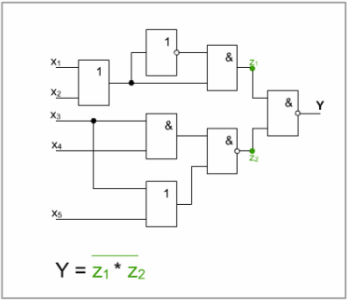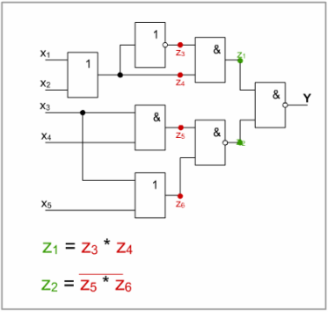
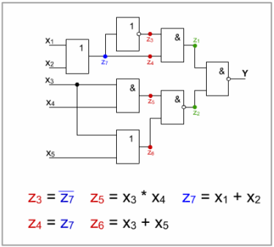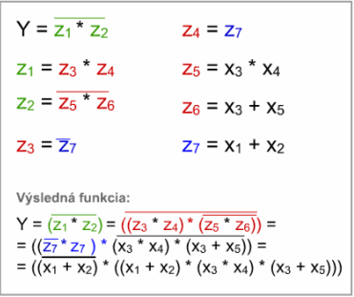
je vysvetlený postup hľadania riešenia úlohy – analýza kombinačnej logickej siete na konkrétnom prípade KLS.

